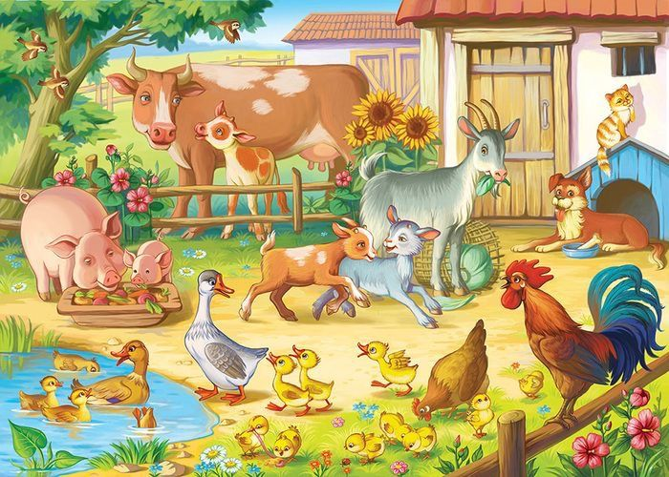

Dzień dobry przedszkolaki!
Jak minął Wam dzień?
Zobaczcie jak wiosną na wiejskim podwórku wesoło!
Wszystkie zwierzątka cieszą się, że przyszła wiosna.
- Popatrz na obrazek i zastanów się:
- Które zwierzątko według Ciebie jest najbardziej wesołe?
- Które radośnie bryka?
Oczywiście, że tak. Masz rację!
- Czy potrafisz policzyć, ile kaczek pływa w stawie?

- Dzisiaj zwierzątka zapraszają do wspólnej zabawy przedszkolaki z naszego przedszkola.
- Wiosenna gimnastyka buzi i języka.

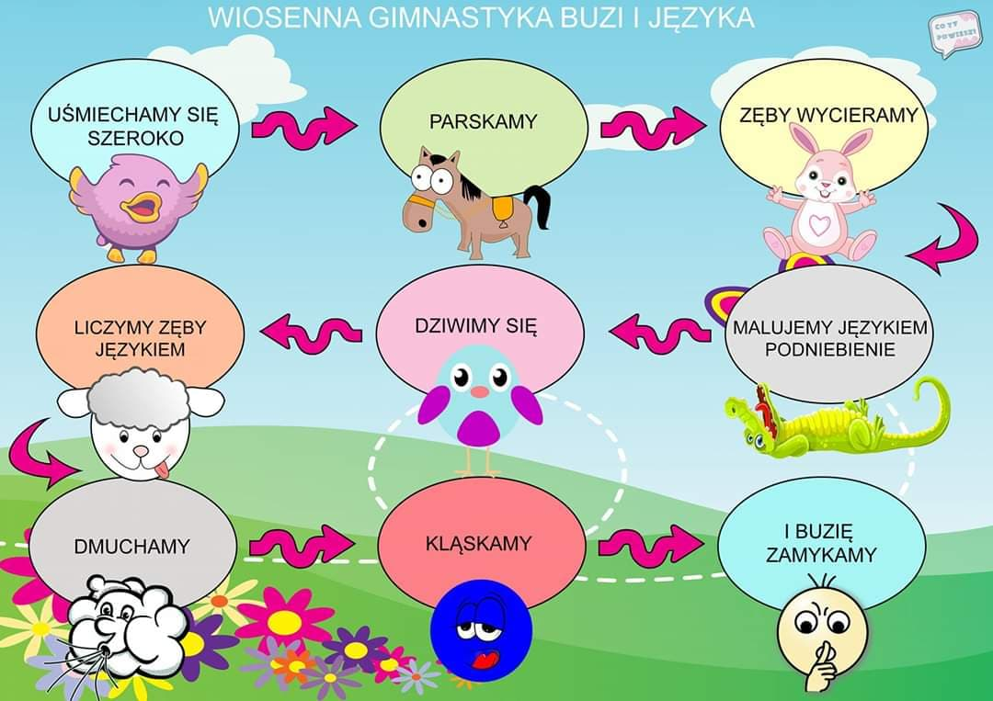

Świetnie wykonałeś zadanie.
- Jeszcze raz popatrz na obrazek z wiejskiego podwórka.
- Jakie zwierzątko siedzi sobie na dachu budy?
Tak oczywiście, to kotek.
Jeśli masz ochotę obejrzyj film i wykonaj takiego kotka.
Poproś o pomoc rodzica.

https://www.facebook.com/papermagicreny/videos/872675043182196/

Świetna robota.
- Teraz troszkę wspólnie ze zwierzątkami poruszamy się.
Czy jesteś gotowy?
ZACZYNAMY!!!
Ćwiczenia gimnastyczne - link
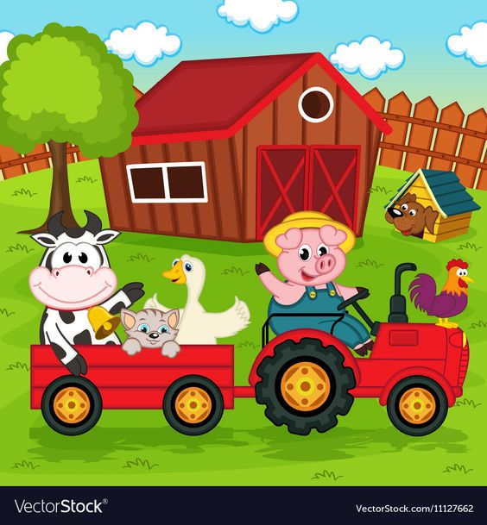

DO ZOBACZENIA W PONIEDZIAŁEK

